Introduction Générale

L’émergence dans le contexte actuel de la question du développement rural en Algérie n’est pas fortuite. Elle est la résultante de la mutation économique et sociale du pays. Elle découle de la nécessité de s’adapter aux exigences de cette mutation pour en contenir les déséquilibres, disfonctionnement et promouvoir une autre image du monde rural.
Le développement rural et la revitalisation des espaces ruraux sont apparus comme des thèmes prioritaires. La Politique de Renouveau Rural (PRR) en a fait des objectifs prioritaires et propose les démarches appropriées visant la prise en charge de la problématique du développement rural qui peut être globalement résumée aux deux aspects essentiels suivants :
- le déséquilibre entre les ressources naturelles limitées et fragiles et une pression sociale forte ne fait que s'accentuer,
- le développement rural à promouvoir doit répondre à la diversité des territoires ruraux et à leurs potentialités, opportunités et contraintes spécifiques.
Ainsi, la PRR met l’accent sur la sécurité alimentaire des populations rurales, le rétablissement des équilibres écologiques et l’amélioration des conditions de vie des populations rurales, considérés comme des axes prioritaires en matière de développement rural. C’est dans ce cadre qu’après de multiples réformes engagées depuis l’indépendance du pays, un plan national de développement agricole et rural a été élaboré et mis en œuvre qui touche à la dimension économique.
En 2002-2003 sont énoncées les grandes orientations de la «Stratégie Nationale de Développement Rural Durable». Les premières expériences et les réflexions conduites par le Ministère Délégué au Développement Rural(MDDR) donneront en 2006 à la rédaction du document portant sur la PRR, qui se définit en plusieurs programmes de politique territoriale. Elle cible les ménages ruraux qui vivent et travaillent en milieu rural, avec une attention particulière pour les habitants des zones enclavées ou isolées :
- Le premier programme concernera l’amélioration des conditions de vie du monde rural.
- Le deuxième programme dit de «diversification des activités économiques», est appelé à favoriser le développement de revenus alternatifs aux populations des zones rurales.
- Le troisième programme a trait à la protection et à la valorisation des ressources naturelles et des patrimoines ruraux, matériels et immatériels.
Ces trois programmes seront exécutés dans le cadre de la démarche participative et de proximité de développement rural, formalisée par l’outil Projet de Proximité de Développement Rural Intégré (PPDRI).

Afin de répondre à des démarches d’informations et mettre à la disposition des forestiers des outils aptes à les aider dans leurs prises de décision, gestion ou proposition d’aménagement, on a recours au développement de l’outil informatique. Donc il est nécessaire d’appréhender dans l’espace et dans le temps des techniques de gestion des projets avec l’apport de plusieurs disciplines telles que la géomantique, la cartographie, la gestion forestière, et la gestion de l’environnement.
L’intérêt de ce type d’outils et bien évidemment la possibilité de superposer et de croiser des données issues de source diverses et variées, sur des thèmes que l’on peut multiplier et faire évoluer au gré des besoins. Le Systèmes d’Information Géographique (SIG) permet également de réaliser diverses analyses et requête sur critères géographiques et /ou thématiques.
Le développement du SIG entraînant celle de la Cartographie numérique, des nouvelles possibilités sont apparues. D’abord pour rendre plus rapides et plus souples les travaux de dessin et de restitution cartographique, à travers les logiciels de CAO (Cartographie Assistée par Ordinateur), ensuite pour faciliter la gestion des informations (attributaires) relatives aux objets géographiques d’une carte à travers un Système de Gestion de Base de Données (SGBD).
Notre thème d’étude s’intitule la caractérisation et l’intégration de données agricoles et forestières réalisés dans le cadre de Programme Nationale du Renouveau Rural, cas des Conservations des Forêts de Mostaganem et Relizane.

Chapitre I : analyse de l’existant
- Introduction
Les SIG sont un environnement de traitement de l’information à référence spatiale (Claude, 2004).
Un SIG est d’abord un système d’information(SI) dont l’objectif est de décrire un territoire de façon à améliorer sa connaissance et à permettre la description et l’analyse des phénomènes naturels ou humaines qui s’y produisent (Berry et Miellet, 1999).
Un SIG est un système informatique de matériels, de logiciels et de processus conçu pour permettre la collecte, la gestion, la manipulation, l’analyse, la modélisation et l’affichage de données à référence spatiale, afin de résoudre des problèmes complexes d’aménagement et de gestion.
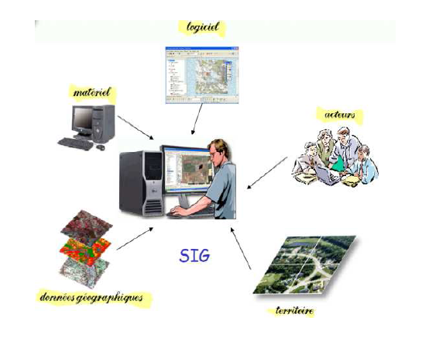

Figure 1 : Conception d’un SIG.

- Données Géographiques

- Système de coordonnées
Structure de référence fixe superposée sur la surface d’une zone et permettant d’y désigner la position d’un point. Système de référence constitué d’un ensemble de points, lignes et /ou surfaces et d’un ensemble de règles permettant de définir les positions de points dans l’espace en deux ou trois dimensions. Le système de coordonnées cartésiennes et le système de coordonnées géographiques utilisés sur la surface de la terre sont des exemples courants de systèmes de coordonnées (ESRI., 2004).
  - Projection de la carte
Une projection de carte figure un objet tridimensionnel, tel que le globe de la terre, dans un format bidimensionnel. La projection de la carte est tout simplement le composant le plus intrigant du système de coordonnées mettant en référence parce qu’il offre un niveau élevé de flexibilité (Galatia, 2006).Donc la procédure mathématique qui permet le passage de l’ellipsoïde au plan se nomme : système de projection ou projection.
  - Classement des systèmes d’après la surface de projection
On peut distinguer la projection azimutale, conique, cylindrique, elle peut être tangente ou sécante, directe, transverse ou oblique (IAAT., 2003).
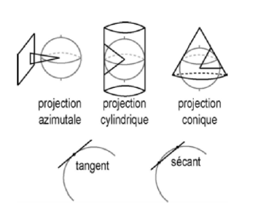
Figure 2 : Les types de projection (IAAT., 2003).

- L’échelle
L’échelle d’une carte est le rapport constant existant entre les longueurs mesurées sur la carte et les longueurs correspondantes mesurées sur le terrain, l’échelle s’exprime normalement par une fraction telle que 1/50 000 ; ce qui signifie que 1mm sur la carte représente 50 000mm, soit 50m sur le terrain.
- La donnée raster
L’un des types de données géo-spatiales est qualifié de donnée raster / matricielle, ou plus communément un (raster) .Les formes les plus facilement reconnaissables de donnée raster sont les images satellites numériques ou les photos aériennes. Les ombrages de pentes ou les modèles numériques de terrain sont également représentés en raster. Tout type de données cartographiques peut être représenté comme une donnée raster, mais il y a des limitations. Un raster est une grille régulière qui se compose de cellules .ou, dans le cas de l’imagerie, de pixels, il y a un nombre déterminé de lignes et de colonnes, chaque cellule a une valeur numérique et une certaine taille géographique (Athan, 2010).

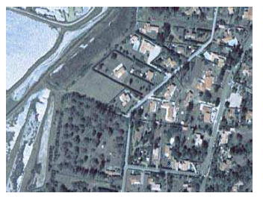
Figure 3 : Photo aérienne (IAAT., 2003).
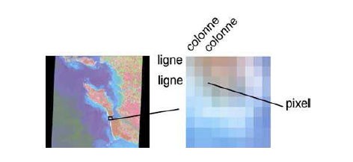
Figure 4 : donnée ou l’espace est divisé de manière régulière (IAAT., 2003).
- La donnée vecteur
Pour représenter les objets à la surface du globe, les SIG utilisent trois objets géométriques qui sont le point, la ligne et la surface (IAAT., 2003).
- Le point
L’objet le plus simple, il peut représenter à grande échelle des arbres, des bornes d’incendie, des collecteurs d’ordures, …Mais à des échelles plus petites de type carte routière au 1/1.000.000ème, il représente une capitale régionale.
- La ligne
La ligne représente les réseaux de communication, d’énergie, hydrographiques, d’assainissement, etc... Elle peut être fictive, en représentant l’axe d’une route, ou virtuelle en modélisant des flux d’information, Les routes, pistes par exemple.
- La surface
Elle peut matérialiser une entité abstraite comme la surface d’une commune ou des entités ayant une existence géographique comme une forêt, un lac, une zone bâtie, …
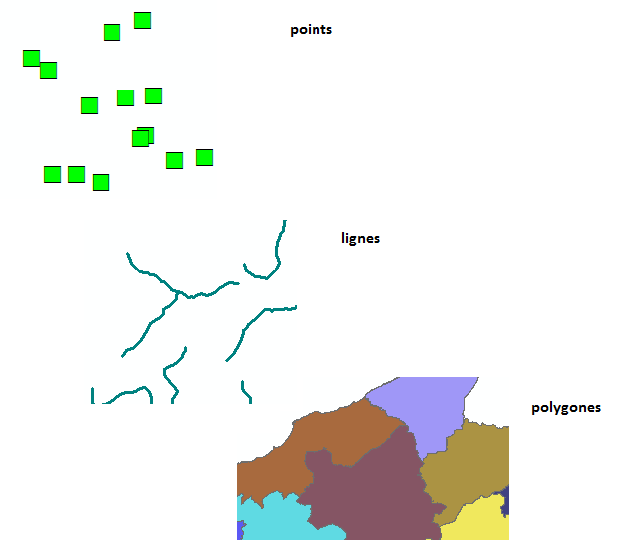
Figure 5 : Les types de données vecteur
- Les conversions (Vecteur-raster ou vice-versa)
L’information spatiale introduite peut-être sous forme de vecteur ou raster. Un SIG doit permettre le passage d’un mode vecteur a un mode raster et vice-versa. Chaque modèle a ses applications. Le chef pompier qui cherche à déterminer la route la plus courte pour parvenir à une incendie aura besoin des données vectorielles, alors que le forestier qui planifie ses coupes en fonction du sol, de la végétation préféré le mode raster (Didon, 1990 in Tadjeddine, 2001).
- La notion de couche
Les données géographiques sont souvent organisées en couches thématiques à l’intérieur des SIG, à partir de plusieurs couches de bases, dont les informations sont regroupées selon une thématique choisie, on pourra générer une carte suivant un mode particulier de combinaison de ces couches. On obtient alors une couche résultante.
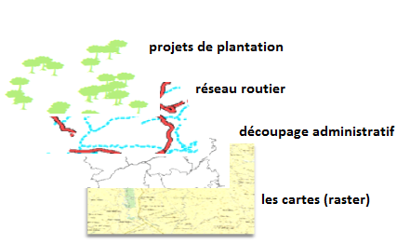

Figure 6 : Notion de couche en SIG.
- La troisième dimension
  - Le Modèle Numérique de Terrain (MNT)
Un modèle numérique de terrain est une représentation numérique simplifiée de la surface d’un territoire, en coordonnées altimétriques(le plus souvent exprimées en mètres par rapport au niveau de la mer) et planimétriques, calées dans un repère géographique (Ramos, 2003).
  - Le modèle numérique d’élévation (MNE)
Le M.N.E c’est une représentation digital de reliefs terrestre de différente altitude, et l’un de sorties essentiels de système d’information géographique(SIG),qui donne une chance de représentation digital tridimensionnel pour la région d’étude qui concerne les altitudes par l’utilisation des variations(x, y, z) dont (x ,y) représente les coordonnées horizontales, tandis que (z) représente la coordonnée verticale (l’altitude) en addition d’autre simplification peut procéder par l’ordinateur (Serrutum et Grossely, 1997).
- La métadonnée
Les métadonnées sont des données servant à décrire des ressources électroniques. Tout comme des notices cartographiques de bibliothèque, elles permettent un repérage de l’information en utilisent une structure réagissant la description des documents dont elles sont dérivés. Elles permettent un repérage très fin des unités d’information par des moteurs de recherche (Mas et al. 2003).
- Les composantes d’un SIG
Selon Thierno (2008) Le SIG exige six composantes clés pour fonctionner en ensemble :
- réseau
- matériel : un ordinateur.
- logiciel : il doit permettre de travailler sur des informations géographiques, intégrer un système de gestion de base de données, permettre de faire des analyses et de visualiser l’information avec une interface graphique (agréable) pour l’utilisateur.
- données : géographiques et tabulaires,
- utilisateurs : exploitation, développement de l’outil,
- méthodes : variables suivant le type d’organisation.

- Une approche de trois points pour les responsables d’application de SIG
Nous recommandons une approche de trois points pour l’application de SIG efficacement. Afin de maximiser les fonctions de la technologie, les utilisateurs de SIG doivent développer les trois attributs suivants :
- Expertise substantive dans l’application dans lequel SIG doit être utilisé.
- La connaissance de la technologie de SIG.
- Une connaissance des principales géographiques et cartographiques, au moins en forme rudimentaire (Nancy et al. 2008).

- Les rôles de SIG
Selon Ashok (2008) Les rôles de SIG sont :
- Abstraction : Modélisation de la base de données en définissant les objets, leurs attributs et leurs relations.
- Acquisition : Alimentation du SIG en données, il faut d’une part définir la forme des objets géographiques et d’autre part leurs attributs et relations.
- Archivage : Transfert des données de l’espace de travail vers l’espace d’archivage (disque dur).
- Analyse : Réponse aux questions posées.

- Le patrimoine forestier de la zone étudié
            - Introduction
Notre zone d’étude comprend les Wilayas de Mostaganem et Relizane qui est située au Nord-Ouest de l’Algérie, couvrant une superficie de 2269 km² et 4 851,21 km², ses vocations premières reste l’agriculture et le maraîchage.
La population de la Wilaya de Mostaganem en 2010 est estimée à 768942 habitant ; elle est concentrée dans les principales villes dont 454 000 en aggloméré. La densité est de 339 habitant/km².
La population de la Wilaya de Relizane est estimée (recensement de 2008) à plus de 732.294 habitants.
La Wilaya de Mostaganem est limitée :
- à l’Est par les Wilayas de Chlef et Relizane ;
- au Sud par les Wilayas de Mascara et Relizane ;
- à l’Ouest par les Wilayas d’Oran et Mascara ;
- au Nord par la Mer Méditerranée.
La Wilaya de Relizane est limitée :
- à l’Est par les Wilayas de Chlef et Tissemssilt ;
- au sud par la Wilaya de Tiaret ;
- à l’Ouest par la Wilaya de Mascara ;
- au Nord par la Wilaya de Mostaganem.
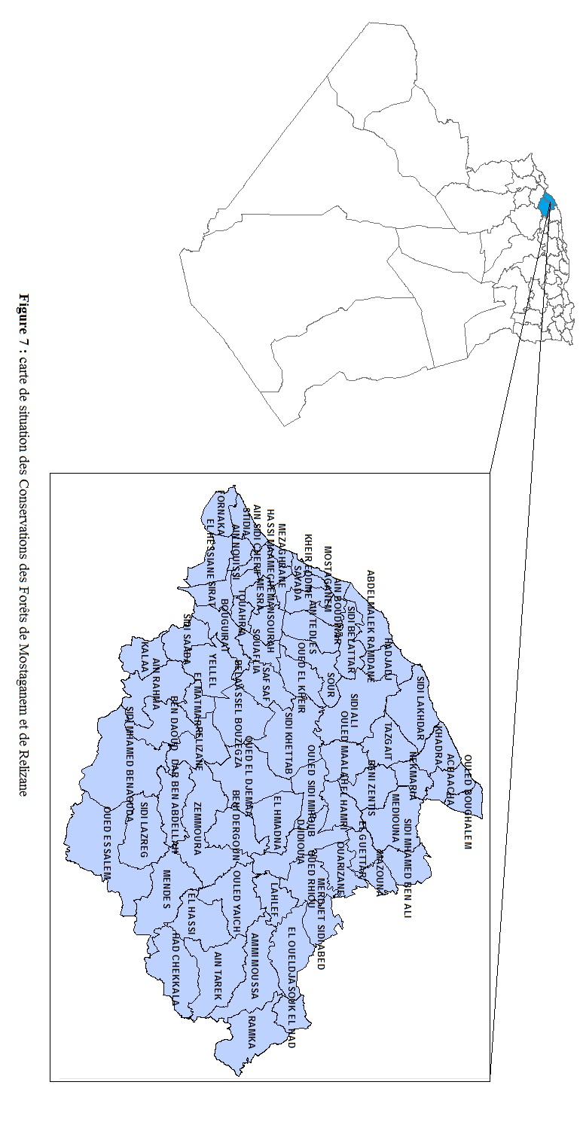
            - Situation administrative
La Wilaya de Mostaganem comprend 10 Daïras et 32 communes dont 22sont rurales.

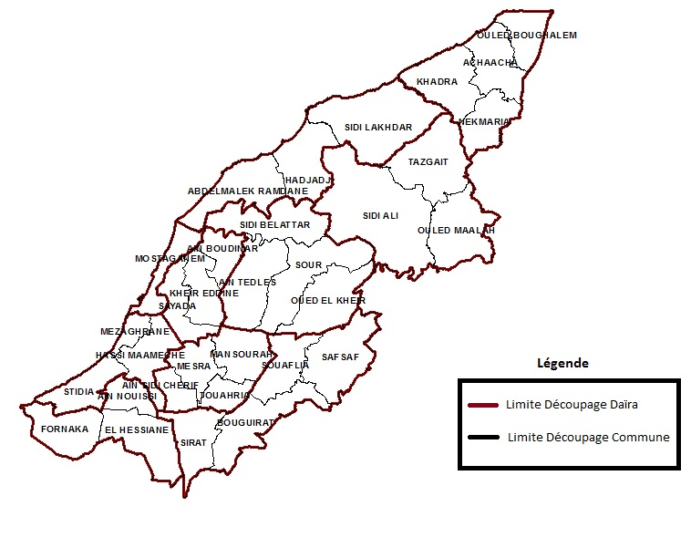
Figure 8 : Carte de découpage administratif de La Wilaya de Mostaganem.

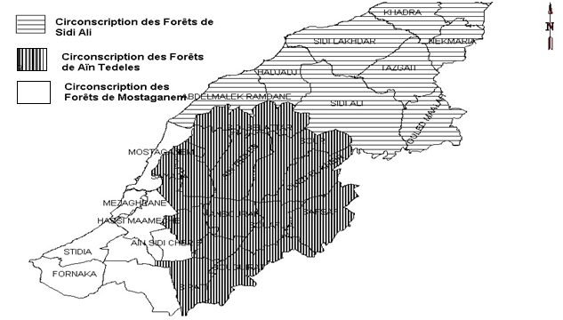
Figure 9 : Carte d’environnement de la Conservation des Forêts de la Wilaya de Mostaganem.
La Wilaya de Relizane comprend 13 daïras et 38 communes
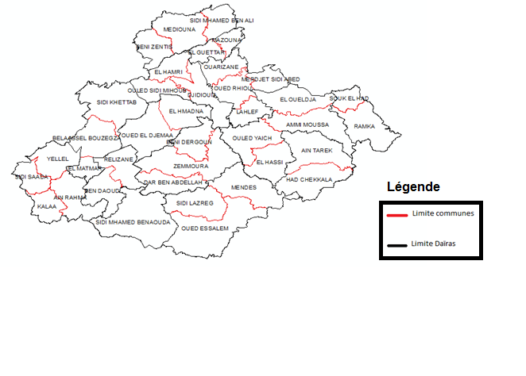

Figure 10 : Carte du découpage administratif de la Wilaya de Relizane
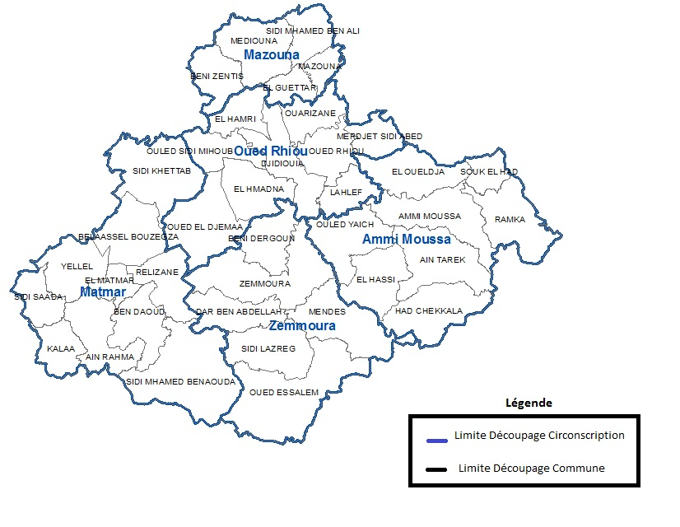
Figure 11 : Carte d’environnement de la Conservation des Forêts de la Wilaya de Relizane.

            - Répartition et densité de la population
La population rurale estimée en 2010 est 424116 habitants, ce qui représente un taux de 55% de la population totale de la Wilaya. Selon le CENEAP (2004) la moyenne nationale de la tendance de la ruralité est 41,7%; donc on peut considérer la Wilaya de Mostaganem à prédominance rurale.
La population de la wilaya est estimée (recensement de 2008) à plus de 732.294 habitants dont 49.58 % de sexe féminin, 59.5 % de la population réside dans les agglomérations chefs-lieux, 13.8% en agglomérations secondaires et 26.7 % en zone éparse.
La wilaya de Relizane se distingue par sa position géographique stratégique qui fait d’elle un carrefour incontournable pour toute la région ouest, ainsi que la diversité de ses paysages, la richesse de ses terres agricoles et par deux reliefs montagneux (les monts d’Ouancheris au sud-est et les monts de Beni Chougrane au sud-ouest).
            - Situation climatique et bioclimatique
Le climat de Mostaganem se caractérise par un climat semi-aride à hiver tempéré et une pluviométrie qui varie entre 350 mm sur le plateau et 400 mm sur les piémonts du Dahra.
Le climat de Relizane est froid pluvieux en hiver, Chaud en été, avec une moyenne Annuelle 211mm.

Hydrographie et ressource en eau
L’hydrographie de la région de Mostaganem est caractérisée par deux bassins versants :
- le bassin versant du Chlef.
- Le bassin versant de Kramis.
            - Le secteur forestier
Le domaine forestier cadastré, occupe une superficie de 30 767 Ha, soit 13,56 % de la superficie totale de la Wilaya
La flore est constituée essentiellement d’espèces méditerranéennes avec la prédominance du Pin d'Alep qui couvre le tiers de la superficie forestière.
Il y a lieu de signaler que les forêts naturelles occupent 44 % du domaine forestier contre 56% pour les forêts artificielles.
            - Le Système d’organisation de la Conservation des Forêts de la Wilaya de Mostaganem
La Conservation des Forêts est divise en 07 circonscriptions forestières des deux wilayas Mostaganem et Relizane.
La Conservation des Forêts de Mostaganem et Relizane comprend aussi 04 services, parmi eux se trouve le service de l’extension et de la mise en valeur des terres qui contient la cellule de PPDRI. Cette cellule est chargée de la réalisation des projets forestiers.
La cellule de PPDRI transmet au Wali les dossiers des projets formulés pour approbation.

Figure 12 : les services de la Conservation des Forêts de la Wilaya de Mostaganem et Relizane.

- Conclusion
Il paraît clair que la population rurale est importante (plus de 50% de la population totale). Donc il est nécessaire de lui donner une grande importance par l’application du PRR ; en se basant sur une étude détaillée des principales vocations y compris la prise en compte des ressources des territoires ruraux durables.

Chapitre II : Matériel et Méthode

Introduction

La stratégie de développement rural durable déjà matérialisée par la réalisation des projets de proximité de développement rural intégrés ayant nécessité le développement d’instruments d’appui à leur réalisation, à l’effet d’améliorer l’environnement nécessaires à leur concrétisation.

Les actions engagées en matière de développement des territoires ruraux tendent à conforter le développement économique et notamment forestier mais aussi le développement humain.

- Les Projets de Développement Rural Intégrés (PPDRI)
Les PPDRI sont des projets intégrés fédérateurs construits « du bas vers le haut » dans la responsabilité est partagées entre les services de l’administration locale, les élus locaux, les citoyens et les organisations rurales. Ils fédèrent les objectifs des programmes de l’Etat, et met en synergie les politiques sectorielles existantes, pour accompagner la dynamique territoriale dans un processus durable, économique viable et socialement acceptable.
Le PPDRI est l’espace ou se construit le partenariat entre le public (financement des investissements à usage collectif) et le privé (les investissements à usage individuel), il mobilise les services publics, les porteurs de projets et les entreprises.
Il mutualise les compétences des acteurs locaux (agents des secteurs de l’administration et personnes qualifiées) au sein d’une cellule d’animation, pilotée par le chef de Daïra pour accompagner les porteurs de projet dans leur démarche de développement social et économique.
Le PPDRI, s’entend de tout projet comportant des actions d’accompagnement des populations et des institutions en milieu rural agissant pour l’atteinte d’un objectif commun (thème fédérateur) aux fins :
- d’améliorer les conditions et la qualité de la vie des populations par la réhabilitation des villages, la promotion d’infrastructures et équipements socioéconomiques et culturels à usage collectif ;
- d’augmenter et de diversifier les revenus des populations par la promotion des petites et moyennes entreprises de production de biens et services ainsi que de la pluriactivité ;
- d’inciter à l’exploitation rationnelle et à la meilleure valorisation des ressources naturelles et patrimoniales ;
- et de renforcer les capacités des institutions et des populations rurales.

- Les projets forestiers et agricoles

- Reboisement et Correction Torrentielles
Le reboisement est une opération qui consiste à restaurer ou créer des zones boisées ou des forêts qui ont été supprimées par coupe rase (ou « coupe à blanc ») ou détruites par différentes causes dans le passé (surexploitation, incendie de forêt, surpâturage, guerre…). Parfois, il s'agit explicitement de forêts de protection. L'afforestation est le boisement sur des terres vierges d'arbres depuis longtemps (NAHAL 1975).
Le plan national de reboisement (PNR) adopté en 1999, a pour objectif d’étendre la superficie
Forestière par la plantation de 2,9 millions d’hectares de terres à vocation forestière ou Soumises à l’érosion ou à la désertification. L’étendue du couvert forestier étant une priorité importante pour des raisons économiques et/ou environnementales, et à mettre à profiles dispositions réglementaires du décret exécutif portant autorisation d’usage dans le cadre de la mise en valeur des terres nues relevant du domaine forestier national pour promouvoir l’investissement privé par la réalisation de projets de développement forestier intégré. Ces derniers comprendraient entre autres la plantation tant fruitière que forestière ainsi que la production de plants et les activités cynégétiques. Conscients de l’importance des ressources dites secondaires (non ligneuses) dans l’aménagement intégré des forêts méditerranéennes et le développement socio-économique des populations, l’administration des forêts s’emploiera à encourager l’exploitation rationnelle dans le contexte d’une approche intégrée en faveur d’un développement rural durable. Il s’agira entre autres de :
- mobiliser annuellement, dans une première étape, les volumes de bois (500.000 m3)
et de liège (15.000 tonnes) prévus par les études d’aménagement déjà réalisées et à actualiser, et dans une deuxième phase, intensifier la production par la réalisation de la possibilité globale ;
- diminuer à terme, les contraintes sur la balance bois du pays en veillant à l’exécution du plan national de reboisement (PNR) pour aboutir à une production ligneuse permettant de couvrir dans des proportions notables, les besoins en bois du pays ;
- rénover les subéraies (forêts de chêne liège) et développer la production de liège pour accroître l’offre en la matière ;
- œuvrer dans le sens d’une reprise de l’activité alfatière par la constitution et la gestion d’un potentiel alfatier estimé à 500 000 ha issu des 2,6 millions d’hectares de nappes alfatières et qui sera versé au domaine forestier national. Le but recherché est d’assurer un approvisionnement régulier en matière première pour couvrir les besoins de l’industrie cellulosique ;
- mettre en place un cadre de promotion des investissements et du partenariat pour une meilleure valorisation des produits forestiers ;
- organiser les filières notamment pour les principaux produits forestiers (liège, bois, alfa, plantes médicinales et aromatiques) pour une meilleure organisation des différents intervenants autour de la filière et assurer une meilleure plus-value en terme d’exploitation, de transformation et de commercialisation ;
- élaborer et mettre en œuvre un plan d’aménagement cynégétique qui s’appuie sur l’évaluation du potentiel cynégétique et qui devra définir les plans de chasse régionaux, et les opérations de repeuplement ou d’enrichissement sur la base de critères scientifiques.
La réalisation de ces actions stratégiques nécessitera leur mise en cohérence avec les conventions relatives à la lutte contre la désertification, à la conservation de la biodiversité et aux changements climatiques. Elle variera d’une commune à l’autre en fonction des caractéristiques écologiques et socio-économiques de celles-ci. Il y a lieu de souligner l’interdépendance de ces trois axes d’actions stratégiques, les synergies inhérentes à leur mise en œuvre et leurs liens intersectoriels très forts. Ils contribueront donc au développement intégré et durable des espaces ruraux par les services ou intrants complémentaires qu’ils fournissent aux autres secteurs d’activités économiques et sociales. De ce fait, les aspects de coordination et de concertation deviennent très importants au niveau de la planification et de l’exécution des différentes actions sectorielles.
La Correction torrentielle constitue le moyen efficace dans la restauration des sols et la défense contre l’érosion, elle s’applique au ravinement et aux torrents. Les torrents sont des cours d’eau à régime spasmodique, à pente forte et qui travaillent dans des matériaux faciles à affouiller. Ils provoquent beaucoup de dégâts et menacent les villages, les champs cultivés, les voies de communication, etc.
On considère comme ravines, toute rigole ayant une profondeur minimale de 20cm et servant fréquemment d’exutoire naturel aux eaux de ruissèlement évacuées par les versants.
Les grosses ravines sont celles qui sont, longues de quelques km, profondes de plusieurs mètres (4 ,50) d’après l’échelle américaine généralement encombrées d’alluvions grossières, peu colonisées par la végétation et dont la correction nécessite des structures mécaniques.
Les petites et moyennes ravines sont, au contraire, celles qui sont longues de quelques centaines de mètres, profondes de moins de 4,50m généralement encombrées d’alluvions fines, colonisées par la végétation ligneuse sur certains tronçons et dont la correction peut être effectuée avec du matériel biologique (Lin Ch. et Koohafkan, 1987).
Bien que limitée dans l’espace, l’érosion en ravine est importante par les volumes de terre mis en jeu, et par les risques qu’elle fait courir à la stabilité des ouvrages situés en amont.
Du plus, les ravines servent fréquemment d’exutoires aux eaux évacuées par un réseau de diversion.
La conception d’une installation de lutte contre le ravinement comporte trois étapes :
- l’inspection du ravin pour déceler les causes de l’érosion : Quels changements ont-ils pu se produire qui ont aggravé le problème ? Le lit du ravin cache-t-il une source ?
- l’estimation du débit maximal de l’eau se déversant dans le ravin. Ce débit est fonction de la topographie du bassin versant, de retenue des eaux. Cette étape fait appel à des compétences techniques ;
- la mesure approximative de la longueur et de la pente du ravin : Une fois muni de ces renseignements, on peut passer au choix de l’installation de lutte contre le ravinement
- elle a pour but principal ;
Réaliser un atterrissement des matériaux en amont pour diminuait la pente de lit. Dans le domaine des crues torrentielles, les ouvrages de correction tentent d’agir sur les mécanismes de production de matériaux solides dans le cadre de mesures dites « actives » ou bien de protéger directement les enjeux dans le cadre d’ouvrages dits « passifs » tels que les barrages de sédimentation.
  - Cas des petites ravines
L’activité des petites ravines est très variable d’une région à l’autre en fonction du stade de dégradation atteint. Dans cette section, nous allons aborder les différentes de mesure pour lutter contre les petits ravins à savoir la correction par la fixation biologique et par des diguettes en pierre sèche.
  - Correction par fixation biologique
La fixation biologique par implantation d’une végétation arborée ou herbacée peut constituer une armure défendant les bas-fonds. Ces types d’aménagement a deux objectifs majeurs à savoir premièrement la valorisation des terrains où le ravinement commence à réduire la surface agricole utile et donc diminuer la productivité et deuxièmement la réduction du débit solide et la régulation des écoulement. L’outil de base est un seuil placé en travers de la ravine et constitué par du matériel végétal vivant.

  - Correction par des diguettes en pierres sèches
Par ailleurs, l’utilisation des petits seuils en pierres sèches peut jouer un rôle provisoire dans la correction de ravinement avant la mise en place des seuils biologiques par de la végétation. Il permet d’éviter le creusement du sol et l’agrandissement des ravines et rigoles de petites dimensions aboutissant à des ravins et rigoles de grandes dimensions (50cm de large et 20à30cm de profondeur) que le ruissellement non contrôlé avait entaillé, endommageant ainsi les parcelles. Ces seuils peuvent créer par leur atterrissement un milieu favorable à l’installation des plants et leur espacement varient de 2 à plus de 20m selon l’importance de la ravine, la disponibilité en pierres et la pente du versant.

  - Cas des grosses ravines
Souvent on a recours au traitement par génie mécanique. Ce type d’aménagement peut avoir deux objectifs :
- stabiliser le profil en long de la ravine dans les secteurs où la tendance générale est au surcreusement. Ces ouvrages retiennent surtout la partie du versant qui serait peu à peu descendue dans la ravine (par sapement de berges et par glissement) si l’incision s’était poursuivie. Ils arrêtent l’érosion régressive au niveau de la ravine ainsi traitée. L’objectif n’est donc pas ici de retenir beaucoup de sédiments, mais de limiter l’approfondissement de la ravine ;
- Retenir les sédiments dans les sections en transit où l’incision est faible, les travaux de correction torrentielle constituent une technologie à la fois coûteuse et fragile. Le coût est lié à l’emploi de matériaux durables (gabion et maçonnerie) et à la nécessité de dimensionner largement les ouvrages pour leur permettre de résister aux diverses contraintes et risques (chocs de gros blocs, cisaillement des berges instables, etc.…).

- Plantation fruitières et brise vent
Plantes vivace aux racines puissantes, l’olivier comme les grands arbres, est particulièrement bien adaptée à la culture sur les pentes.
Les arbres fruitiers rustiques jouent un rôle de protection du sol contre l’érosion et apport revenu pour la population riverain.
Des oliviers seront plantés sur plus de 180 hectares durant cette campagne de reboisement menée par la conservation des forêts de Mostaganem.
Ce programme cible les communes d’Ouled Boughalem, Khadra, Tazgaït, Sour, Aïn Boudinar et Sidi Belattar sur une superficie de 53,50 ha. Quelque 60 hectares sont prévus pour les communes de Fornaka, Mazagran et Aïn Sidi Cherif. Pour Stidia, Oued El-Kheir et Touahria, 66 ha sont réservés. La conservation des forêts prévoit depuis le début de la saison l'intensification oléicole dans la wilaya de Mostaganem dans le but d'accroître cette production et contribuer parallèlement à la lutte contre la désertification et l'érosion. Les mêmes services ont programmé des opérations ayant trait à la correction torrentielle d'un volume de 3 mille m3 dans la commune de Touahria (Guerrarcha) et 1.000 m3 pour la commune de Sidi Ali (Kraye).
Le montant de ces projets est de près d'un milliard de centimes, apprend-on. L'objectif recherché est la protection contre l'érosion. D'autres projets toucheront également ces communes concernant l'ouverture de chemins forestiers.
La brise vent efficace contribue à diminuer les problèmes d’érosion par le vent d’obtenir le milieu rendement. On retrouvait des haies naturelles le long des linges de lot, des routes, des cours d’eau, sans que l’on s’interroge sur leur importance.

- Ouverture et aménagement de pistes forestières et agricoles
Les projets portant sur l’ouverture des pistes agricoles, retenus dans la Wilaya de Mostaganem, auront des retombées socio-économiques «importantes » pour les populations riveraines, a assuré hier, le Conservateur des forêts.
  - Rôle des routes forestières :
- une route forestière ne subit en général qu'un trafic relativement réduit, limité à l'évacuation des produits forestiers et aux activités annexes ;
- les transports, en quasi-totalité, sont effectués dans un sens privilégié allant, de la forêt vers les lieux d'utilisation ou de redistribution ;
- le trafic forestier comprend essentiellement des voitures légères de liaison, de type tourisme et des véhicules de transport de grumes, longs et lourds ;
- le nombre de passages en un point donné de la route principale desservant un chantier d'exploitation reste toujours limité même aux périodes d'activité intense ;
- une route forestière conserve toujours un rôle de ramassage des bois produits et récoltés sur toute la surface boisée.
Par aménagement de piste, on entend la spécification de normes techniques, une étude technique effective, le tracé sur le terrain, la construction et l’entretien des pistes forestiers et des ouvrages complémentaire (ponts, ponceaux, etc.…).
L’aménagement de pistes forestières bien conçus, construits dans un souci de protection de l’environnement et convenablement entretenus devrait satisfaire aux impératifs suivants :
- assurer un accès commode et peu coûteux à la forêt aux fins de transport des produits, d’aménagement et de conservation, tout en servant les intérêts des communautés locales ;
- réduire au minimum l’érosion des sols.

- Création des unités d’élevage

  - Développement de l’Elevage Ovin
Les propositions concernant la production animale dans le périmètre d’étude nous sont dictées par les perspectives telles quelles sont envisagées par les producteurs en matière de production animale et dans un but d’une valorisation optimale des ressources fourragères que peut fournir la zone d’intervention.
L’élevage ovin dominant constitue pour beaucoup de producteur une source de revenu très importante.

  - Charge optimale potentielle
Les actions conjuguées de défense de régénération accompagné d’un règlement pastoral et d’une revalorisation de la production fourragère bien établi des parcours permettront une charge optimale potentielle de : 13.504 Unités Ovines/an. Soit une charge par Hectare de 9,64 Unités Ovines/ Hectare.
N.B : 01 Bovin = 04 Ovin.
Ainsi on suggère d’opter pour l’élevage Ovin cependant l’objectif assigné à cette production animale qui est l’augmentation des productions de viande, de laine et de lait, ne peut être effectif que dans le cadre des conditions suivantes :
- respect de la répartition de l’espace agricole proposé ;
- extension et diversification des cultures fourragères pour satisfaire les besoins alimentaires du cheptel ;
- réglementation des paramètres zootechniques de conduite et de reproduction ;
- augmentation du potentiel d’U.F global et réduction des déficits saisonniers ;
- amélioration des conditions de conduite et des productions du cheptel (respect des conditions d’hygiène et de prophylaxie).

  - Développement du petit élevage
En raison de l’importance économique et la large consommation de la viande de poulet, le programme d’aménagement prévoit l’installation d’unités de production avicole dans la zone d’étude particulièrement dans la zone de Nekmaria où plusieurs agriculteurs vont voir leur terres agricoles à moyen terme submergées par les eaux du barrage d’Oued Kramis.
Cette même action pourrait servir comme un apport à la réduction du chômage à travers la zone d’étude par l’octroi de modules de production aux jeunes sous formes de coopératives de production de poulet de chair ou de ponte.
  - Développement de l’apiculture
Les plantations arboricoles proposées constituent, une source importante de miel et de pollen. Par ailleurs pour certains arbres fruitiers tels que l’amandier, en absence d’abeilles, le rendement est presque nul.
En effet la zone d’étude offre de grandes possibilités pour l’introduction et l’intensification de l’apiculture dont les affections arboricoles (forestières et fruitières) proposées font d’elle une grande zone mellifère.

- Les ressources en eau et le développement rural
L’eau se trouve au centre de la problématique du développement rural. Elle constitue en effet la ressource primordiale pour la faune et la flore, pour les activités de production agricole et industrielle et pour les populations, non seulement des zones rurales mais encore des villes. Les disponibilités actuelles ne couvrent que la moitié des besoins théoriques, et la situation se dégrade car d’une part, les besoins augmentent avec l’accroissement des populations et des niveaux de vie et d’autre part, la ressource n’est pas inépuisable en quantité ni en qualité. Comme les potentialités en eau du pays sont estimées à un peu moins de 20 milliards de m3, dont 75% seulement sont renouvelables (60% pour les eaux de surface et 15% pour les eaux souterraines), la question de la durabilité de l’approvisionnement dans le futur1 est posée d’une manière aigu le problème de son exploitation rationnelle.
On attribue généralement à plusieurs facteurs, la situation de déficit croissant des besoins en eau. La dégradation globale du climat, les séquences répétées de sécheresse mais aussi les gaspillages dans les différentes utilisations et tout au long du processus de mobilisation de la ressource, sa distribution, sa consommation ainsi qu’au niveau de sa restitution dans le cycle de l’eau. L’agriculture reste le plus grand consommateur et du même coup le responsable principal de cette situation avec la vétusté des réseaux d’irrigation, les fuites et les techniques d’irrigation peu économes. Les pertes totales dans les réseaux d’irrigation sont estimées globalement à 40% des prélèvements ; elles dépasseraient 50% dans les villes et fluctuent généralement entre 30% et 70%.
Les experts ont attiré l’attention sur l’ampleur des problèmes et la nécessité de s’y attaquer à tous les niveaux et selon une panoplie d’actions d’ordre politique, de gestion, d’organisation et de formation et sensibilisation de tous les acteurs et usagers. La préoccupation des pouvoirs publics a visé de façon constante la satisfaction des besoins en eau potable des populations et l’augmentation de la production agricole par l’extension des superficies irriguées. L’amélioration des conditions d’hygiène aussi bien en milieu urbain qu’en milieu rural, exigeait un développement important des réseaux publics d’eau potable et d’assainissement et ce, non seulement pour rattraper les retards dans ce domaine mais également pour tenir compte de l’accroissement démographique. Par ailleurs, s’agissant de l’agriculture, l’objectif recherché était d’assurer une autosuffisance alimentaire par le développement de la grande hydraulique dans le Nord du pays et l’agriculture saharienne.
L’élaboration de cadres institutionnels avec et autour de la Nouvelle politique de l’eau, les directives et plans d’action, les investissements consentis (estimés à plus de 1000 milliards Dinars ces trente dernières années), indiquent une préoccupation des pouvoirs publics mais la concurrence entre les utilisations et la dégradation des situations de fourniture d’eau ne sont pas encore résolus. La nécessité de coordonner les efforts est aussi considérée comme incontournable et doit trouver une réponse forte dans le futur.

  - Des actions d’envergure aux impacts mitigés

La mobilisation des ressources a fait l’objet d’investissement important orientés vers le souci de la satisfaction des besoins en eau potable des populations en tenant compte essentiellement de l’accroissement démographique qui a touché les grandes villes et les gros bourgs ruraux et l’augmentation de la production agricole par l’extension des superficies irriguées. De fait, les principales réalisations concernent les barrages considérés comme principal vecteur de la mobilisation des ressources hydriques (plus de 110 pour une capacité de stockage de 7.000 millions de m3), les retenues collinaires (près de 950 construites mais avec seulement la moitié opérationnelles), les forages qui concernent en majorité l’approvisionnement en eau potable (le taux de raccordement au réseau public a fortement augmenté mais la qualité et l’efficience restent un point faible de la distribution) et dans une moindre mesure l’hydraulique agricole où là aussi les conditions d’exploitation de la ressource sont en dessous du potentiel réel.

  - Réalisation de banquette

Ce sont des levées de terre de faible hauteur (0.50m) établies selon les courbes de niveau ; elles sont généralement plantées par des arbres permettant de valoriser les surfaces les surfaces marginales, de fixer les ouvrages et améliorer l’infiltration. Elles sont des petites terrasses horizontales, perpendiculaires à la ligne de la plus grande pente, dans le but est de remodeler une parcelle. Le talus à l’amont de la banquette dépasse rarement 1métre de largeur de la terrasse varie entre 0,5 et 2 ,5 mètres. S’il s’agit d’éléments de banquette, la longueur est comprise entre 4 et 10 mètres.
Condition d’application
- Cette technique s’applique sur les pentes faibles à moyennes (30%), et sur des sols relativement profonds
- En réalité, les paysans les construisent sur des pentes très fortes (60%) et avec des espacements très courts (1à2m).

  - L’aménagement des bassins versants

Le bassin versant est une région sur laquelle le drainage en surface conduit l’eau en un point donné qui est considéré comme la limite aval du bassin versant.
L’aménagement des bassins versants participe de ces grands principes d’études intégrées d’aménagement du milieu naturel. Très souvent les régions de production sont situées à l’aval et sont formées par les plaines alluviales fertiles. On a trop souvent en tendance à oublier qu’elles étaient sous la dépendance des hautes terres du bassin versant et les manipulations inconsidérées du couvert naturel du haut bassin, résultat de la mise en valeur des terres dominées (problème des parcours) ont souvent été la cause de dérèglements catastrophiques. Très souvent le haut bassin sera une région marginale connexe dans laquelle un certain nombre de mesures réunies dans un plan d’aménagement devront être prises.
Ces mesures peuvent viser très souvent au maintien de l’équilibre naturel (c’est le fameux équilibre agro-sylvo-pastoral des zones de montagne). Parfois, il y a lieu d’envisager des mesures de correction, dans ce cas alors la lutte contre les phénomènes doit aller du haut vers le bas et non du bas vers le haut. Il serait donc dès lors nécessaire que la correction du bassin versant soit préalable à la mise en valeur des terres dominées.
  - Les principes généraux de conservation des eaux et du sol
La conservation des eaux et du sol repose sur deux grands principes :
- Utilisation rationnelle des terres pour obtenir le plus grand profil pour la collectivité tout en assurant la conservation des facteurs de production, c’est-à-dire « aménagement » à l’échelle de la région ou de la ferme.
- Application sur chacun des terroirs définis des procédés et techniques les plus adaptés pour les soustraire à l’érosion.

  - Objectifs d’un plan d’aménagement
Selon Joseph (2003) un plan d’aménagement de bassin versant peut avoir les objectifs suivants :
- Amélioration du niveau et des conditions de vie de la population.
- Arrêt de l’érosion et de la dégradation des sols par des mesures systématiques de conservation de sol et des eaux.
- Satisfaction des besoins économiques et garantie de la sécurité de la population d’un bassin versant ou d’un pays donné.
- Protection des infrastructures en aval et des investissements publics,
- Établissement d’un équilibre écologique entre l’homme entre l’homme et son milieu.
- Production soutenue avec des rendements accus grâce à une meilleure gestion des systèmes de production.

- Contraintes du PPDRI
Les contraintes rencontrées dans le cadre de la formulation et la mise en œuvre des PPDRI se résument comme suit :
- Manque d’encadrement qualifié et de formation en matière de méthodologie sur l’approche participative (Facilitateurs et animateurs) ;
- Timide implication des autres secteurs dans l’initiation et la formulation des projets (malgré niveau des CARC) ;
- Indisponibilité de seuil de soutien pour chaque objectif;
- qu’ils sont membres au Absence de taux de participation financière des porteurs de projets dans les actions individuelles ;
- Absence de compte spécial pour le versement de l’apport personnel (participation des porteurs de projets) ; Versements effectués directement sur le compte du fournisseur ;
Suggestions et proposition pour la mise en œuvre d’un PPDRI
- Révision de la nomenclature des thèmes Fédérateurs.
- Normalisation du seuil de soutien sur la source de financement "FDRMVTC", spécifique pour chaque objectif.
- Instauration d’un taux financier de participation financière des porteurs de projets, au titre des actions individuelles.
- Création d’un compte au niveau de la banque BADR « compte apport personnel».
- Élaboration des études socio-économiques bureaux d'études.
- Formation approfondie (Cycle d’un projet) pour l’ensemble des facilitateurs et cadres des différents secteurs.

- Matériels et Moyens de travail
La gestion de l’environnement et l’aménagement du territoire dans un esprit de développement durable sont des besoins vitaux de notre société. Sa mise en œuvre exige une approche pluridisciplinaire et interdisciplinaire, sur la base d’un concept approprié, ainsi que d’une base de donné exhaustive. Dans ce cadre, il est indispensable d’acquérir des informations détaillées, faibles et bien organisées sur l’état de l’environnement et du territoire.
Dans ce chapitre nous allons préciser les moyens qui ont été utilisés pour réaliser ce prototype en terme d’outils SIG et méthodes de traitements utilisés.
- Matériels informatique
Selon le cahier des charges, le projet SIG nécessite le matériel suivant :
- Micro-ordinateur moderne assez puissant pour supporter les logiciels utilisés
- Scanner à zéro.
- Une imprimante de meilleure qualité.
- Les cartes topographiques de Mostaganem et de Relizane à l’échelle 1/50000
- Les données démographiques et statistiques forestiers

- Logiciels
Tous les logiciels existants SIG sont utilisés différemment selon les institutions, mais une seule institution peut employer plusieurs logiciels en même temps .Dans notre étude les logiciels utilisés sont :
- ArcGis
ArcGis est un ensemble de logiciels d’information géographique (ou logiciel SIG) développé par la société américaine Esri (Environnemental System Research Institute).
Esri développe le système ArcGis (auparavant appelé ArcView GIS), Ce système est composé de différentes plateformes qui permettent aux utilisateurs SIG, qu’ils soient bureautiques, web, ou mobiles de collaborer et de partager l’information géographique. Aujourd’hui, Esri propose la version 10 d’ArcGis.

- Les fonctions de bases d’ArcGis

Ces fonctions sont au nombre de quatre (04) :
- L’entrée des données : qui se fait de plusieurs façons, manuellement ou non, inter activement ou par lecture de fichiers ou de tables d’information ;
- La gestion des données : Alphanumérique et spatiale, Système de Gestion de Bases de Données Relationnelles (SGBDR) ;
- L’analyse des données alphanumériques et spatiales ;
- La sortie et la conversion des données d’un produit cartographique sur écran (affichage des données sous différentes formes, cartes tableau ou graphes)

- Les tâches à exécuter à l’aide d’ArcGis Desktop
Le logiciel ArcGis est constitué par plusieurs outils concernant le traitement cartographique et l’analyse spatial, nous utiliserons parmi ces outils ceux qui nous permette de :
- Utilisation de cartes.
- Compilation, mise à jour et gestion de données géographiques
- Automatisation de tâches à l’aide des géotraitements.
- Analyse et modélisation à l’aide des géotraitements.
- Visualisation et affichage de résultats sur des cartes, des vues 3D et des représentations dynamiques temporelles
- Gestion de bases de données géographiques multiutilisateurs
- Mise à disposition de ressources et de résultats SIG vers une large gamme d’utilisateurs et d’applications
- Création d’applications personnalisées pour partager le SIG
- Documentation et catalogage des résultats (jeux de données géographiques, cartes, globes, scripts de géotraitement, services SIG, applications, etc.)

- Les outils d’ArcGis
ArcGIS Desktop comprend une suite d’applications :
ArcCatalog, ArcMap.
Peuvent effectuer toutes les tâches SIG, de la plus simple à la plus avancée.
ArcGIS Desktop est évolutif pour répondre aux besoins de nombreux types d’utilisateurs. Il Est disponible à trois niveaux fonctionnels :

ArcCatalog :
ArcMap :

- Le serveur
Le serveur que nous allons utiliser pour porter notre géodatabase et le SQL Server 2008 R2, cette version prend en charge la donnée spatiale.
Microsoft SQL Server est un système de gestion de base de données (abrégé en SGBD ou SGBDR pour « Système de gestion de base de données relationnelles ») développé et commercialisé par la société Microsoft.

- Méthodologie
La mise en œuvre et l’exploitation de notre SIG ne peut s’envisager sans le respect de certaines règles et procédures propres à notre étude.
- Scannérisation des cartes topographiques
La géométrie des objets provient essentiellement de vectorisation des images existantes : fonds de carte, photos ou images satellites redressées. Mises comme fond d’écran en mode raster.
Donc les cartes topographiques en papier ne sont plus utilisables sans Scannérisation. Pour passer une carte ou une photo en mode raster, on utilise un scanneur de meilleure résolution.
- Le calage des cartes et choix de la projection

Il consiste à entrer des coordonnées pour que MapInfo puisse effectuer des calculs géographiques. C’est ainsi que pour nos cartes topographiques, nous avons défini quatre points de calage et le logiciel MapInfo procède à la correction d’erreur relative au positionnement de chaque point. La projection UTM (Universel Transverse Mercator) qui couvre le globe et est constitué de 60fuseaux. Notre zone d’étude située dans l’hémisphère Nord. Fuseaux 31(zone 31, Algérie Clarke 1880).
- La digitalisation

Consiste à faire suivre toutes les lignes cartographiques et relever les coordonnées des points que les caractérisent. On dessine les différents objets sur des couches différentes, tout en gardant le même type de projection (WGS84, UTM 31).
- Conclusion
Le principal objectif de ces projets est la protection du milieu rural par :
- le développement agricole entendu comme développement des filières agricoles devant assurer au mieux la sécurité alimentaire et le développement rural tel qu'évoqué plus haut, c’est-à-dire se présentant comme une réponse à la marginalisation, à la pauvreté, en un mot au sous-développement du monde rural ;
- un projet de développement rural intégré doit assurer l’équilibre économique, social et environnemental de la localité ciblée.

Chapitre III : Résultat
- Introduction
Un Système d’Information Géographiques (SIG) est comme son nom l’indique, un outil informatisé dédié à la gestion de l’information géographique .Ce type de système permet d’apporter à chacun d’information dont il a besoin pour décider et agir au mieux. C’est un outil de représentation d’une réalisé, de compréhension des phénomènes et des conditions dans lesquelles ils se réalisent, de simulation d’alternatives et de leurs effets.
- Intégration des données agricoles et forestières
Nos données sur les terrains sont ensuite transcrites dans un formulaire sur ArcGis pour l’enregistrement de l’information sur une base de données. En fait, ce système consiste à saisir et à entrenuire des tableaux des données thématiques intégrées dans le système. Le système de gestion base de données (SGBD) comporte un langage de manipulation des données permettant de sélectionnées .Les objets en fonction de leur attribues thématique, de les groupes ou encore de les extraire en vue d’une exploitation. On peut définir qu’une base de données est un ensemble structuré et organisé des données qui représente un système d’information sélectionnées de telle sorte qu’elle puisse être consultée par des utilisateurs ou par des programmes.
Une base de données est une collection d’information stockées sur disque(ou autre mémoire secondaire), est utilisés par différente application dans une entreprise. Le terme entrepris ici est un terme générique pour traduire toute opération commercial, technique, scientifique, informatique Trigano (1992).
Une base de données comme une collection des données opérationnelles, enregistrées (sur un support adressable) et utilisées par des systèmes d’application (les programmes) d’une organisation (humain) particulière Boudjlida (1998) .
- Synthèse des différentes couches réalisées sur ArcGis
L’intégration des données dans ArcGis nous a permis la réalisation de différentes couches d’information des actions forestières de PPDRI réalisé dans la wilaya. Durant notre stage à la Conservation des Forêts, nous avons recueilli des données sur les thèmes suivants :
- la couche de découpage de wilayas,
- la couche de découpage administratif de circonscriptions,
- la couche de découpage administratif de daïras,
- la couche de découpage administratif de communes,
- la couche d’information des projets de reboisement,
- la couche d’information des projets des corrections torrentielle,
- la couche d’information des projets d’ouverture des pistes,
- la couche d’information des projets de réalisation des banquettes,
- la couche d’information des projets fixation de dunes,
- la couche d’information des projets fixation de berges,
- la couche d’information des projets réalisation de djoubs,
- la couche d’information des projets création des unités d’élevage (apicole, bovin, ovin),
- la couche d’information des projets de la plantation fruitière,
- la couche d’information des projets de l’aménagement foncier,
- la couche d’information des projets de la correction torrentielle,
- la couche d’information des projets de la plantation haute tige,
- la couche d’information des projets de la plantation d’opuntia,
- la couche d’information des projets de la plantation de brises vents,
- la couche d’information des projets de captage et aménagement des sources,
- la couche d’information des projets de la réalisation de logements ruraux,
- la couche d’information des projets de voies d’accès aux périmètres,
- la couche d’information des projets d’aménagement de pistes,
- la couche d’information des projets d’entretien des routes existantes,
- la couche d’information des projets de l’éclairage public.
Ces couches d’information ont été réalisées à partir des cartes topographiques de la région de Mostaganem à l’échelle 1/25000 et aux images satellitaires d’ESRI Online à l’aide du logiciel ArcGIS.
La superposition des couches d’information des projets sur une table représente, les communes des wilayas de Mostaganem et Relizane nous donne une vision globale sur les actions réalisées.
- Les étapes de la conception d’une base de données
- Modèle logique de données (MLD)
Le modèle Logique des données (MLD) a pour but d'écrire de façon formelle les données qui seront utilisées par le système d'information. Il s'agit donc d'une représentation des données, facilement compréhensible, permettant de décrire le système d'information à l'aide d'entités.
Entités et classe d'entité
Une entité est la représentation d'un élément matériel ou immatériel ayant un rôle dans le système que l'on désire décrire.
On appelle classe d'entité un ensemble composé d'entités de même type, c'est-à-dire dont la définition est la même. Le classement des entités au sein d'une classe s'appelle classification (ou abstraction). Une entité est une instanciation de la classe. Chaque entité est composée de propriétés, données élémentaires permettant de la décrire.
Relations et classes de relation
Une relation (appelée aussi parfois association) représente les liens sémantiques qui peuvent exister entre plusieurs entités. Une classe de relation contient donc toutes les relations de même type (qui relient donc des entités appartenant à des mêmes classes d'entité). Une classe de relation peut lier plus de deux classes d'entité. Voici les dénominations des classes de relation selon le nombre d'intervenants :
- une classe de relation récursive (ou réflexive) relie la même classe d'entité
- une classe de relation binaire relie deux classes d'entité
- une classe de relation ternaire relie trois classes d'entité
- une classe de relation n-aire relie n classes d'entité
Les classes de relations sont représentées par des hexagones (parfois des ellipses) dont l'intitulé décrit le type de relation qui relie les classes d'entité (généralement un verbe). On définit pour chaque classe de relation un identificateur de la forme Ri permettant de désigner de façon unique la classe de relation à laquelle il est associé.

On peut éventuellement ajouter des propriétés aux classes de relation.
La cardinalité
Les cardinalités permettent de caractériser le lien qui existe entre une entité et la relation à laquelle elle est reliée. La cardinalité d'une relation est composée d'un couple comportant une borne maximale et une borne minimale, intervalle dans lequel la cardinalité d'une entité peut prendre sa valeur :
- la borne minimale (généralement 0 ou 1) décrit le nombre minimum de fois qu'une entité peut participer à une relation
- la borne maximale (généralement 1 ou n) décrit le nombre maximum de fois qu'une entité peut participer à une relation

Une cardinalité 1.N signifie que chaque entité appartenant à une classe d'entité participe au moins une fois à la relation.
Une cardinalité 0.N signifie que chaque entité appartenant à une classe d'entité ne participe pas forcément à la relation.
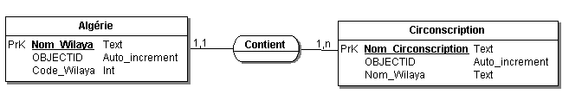
Figure13 : Relation entre deux entités avec cardinalité

A chaque entité est associée une représentation spatiale indiquant le type de référence spatiale. Elle de trois types :
- point
- ligne
- surface

Figure 14 : Modèle Logique de Données.

- Dictionnaire de données (DD)
Actuellement, lors du développement méthodique d’un système d’information géographique, il est recommandé d’établir une bonne documentation du système.
Dans cette documentation figure une description du contenu de la base de données constituante <<le dictionnaire de données>> (D.VILLENEUVE et AI., 1993).
Ainsi, le dictionnaire de données comprend l’ensemble des données décrites dans le MCD. Il comporte le nom de l’entité, sa définition, sa représentation spatiale, ses attributs et leurs formats
Les entités figurantes dans le dictionnaire de données sont de trois types :
- Entité ponctuelle ;
- Entité linéaire ;
- Entité surfacique.
Pour ces trois types d’entités, nous nous contentons de citer quelques exemples de notre base de données.
Entité « Pays (Algérie) »
- Définition : une grande surface contenant plusieurs Wilayas.
- Type de référence spatiale : Surface.
- Attributs :
- OBJECTID : Identifiant ARCGIS
- Shape : le type de référence spatiale fait par défaut dans ARCGIS
- Nom_Wilaya
- Code_Wilaya
- Surface
- Relations :
- Contenir : chaque wilaya contient des circonscriptions et des Daïras.
Entité « Infrastructure » :
- Définition : une infrastructure concernant le réseau routier.
- Type de référence spatiale : Ligne.
- Attributs :
- OBJECTID :
- Shape
- Code
- Nom
- Nom_Wilaya
- Relations ;
- appartenir : le réseau appartient à la wilaya.

Entité « Plantation_Fruitière »
- Définition : c’est des points de localité là ou la plantation fruitière a été faite
- Type de référence spatiale : point
- Attributs :
- OBJECTID
- Shape
- Nom_projet
- Wilaya
- Circonscription
- Daira
- Commune
- X(m)
- Y(m)
- Localité
- Code_projet
- Année
- Quantité
- Relation : un projet peut appartenir a plusieurs wilayas

- Les étapes de la conception de la base de données PPDRI sur ArcGis
- Première étape : Définition de l’objet de la base de données
L’objectif principe de notre BD est de réaliser un inventaire de tous les projets forestiers qui sont réalisé dans le cadre de PPDRI, ce qui nous permet de stocker et de classer les informations sous un ensemble structuré d’informations appelé banque de données.
- Deuxième étapes : Définition des tables
La base de données sur les projets nécessite la création des tables de chaque action dont la Conservation des Forêts est responsable de lui réaliser.
Chaque table nous donne, les données descriptives suivent :
Circonscription, Daïra, District, Commune, Triage, Localité, le volume et l’année de réalisation.

- Constitution de la base de données sur ArcGis
Le volume des informations concernant une problématique sur un territoire peut prendre une importance considérable et devenir difficilement gérable. L’apport de l’informatique dans la gestion de l’information donne naissance aux SGBD (Système de Gestion de Base de Données) au sens large.
Le traitement de nombreuses questions et problèmes dans ce cadre nécessite le recours à des SGBD. En générale, ces données existent sous différentes formes et formats. Par rapport aux méthodes traditionnelles d’intégration des données, les SGBD) constituent un cadre puissant et souple permettant la saisie le stockage, l’interrogation, la modification, la diffusion, et la protection des données.
Notre base de données se constitue de différentes couches de projets PPDRI et de découpage administratif ainsi que la division sectorielle de forêts des deux Wilayas Relizane et Mostaganem, comme le montre les figues ci-dessous
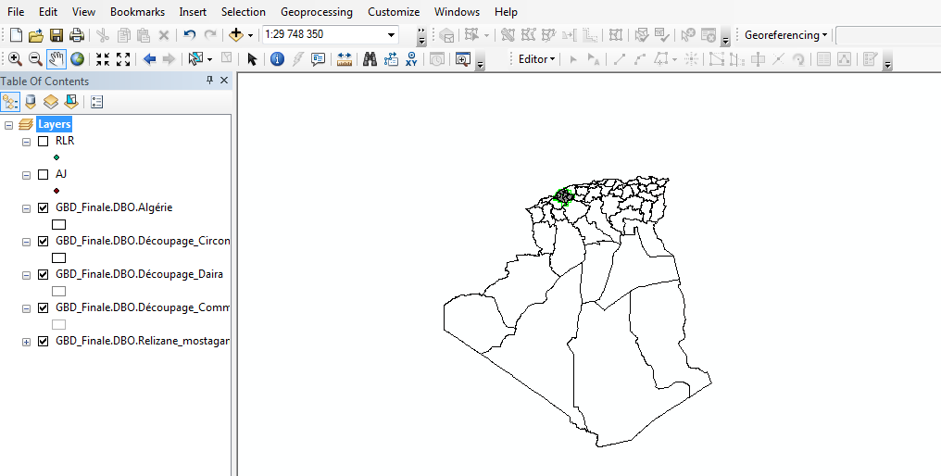

Figure 15 : Couche de Division par Wilaya

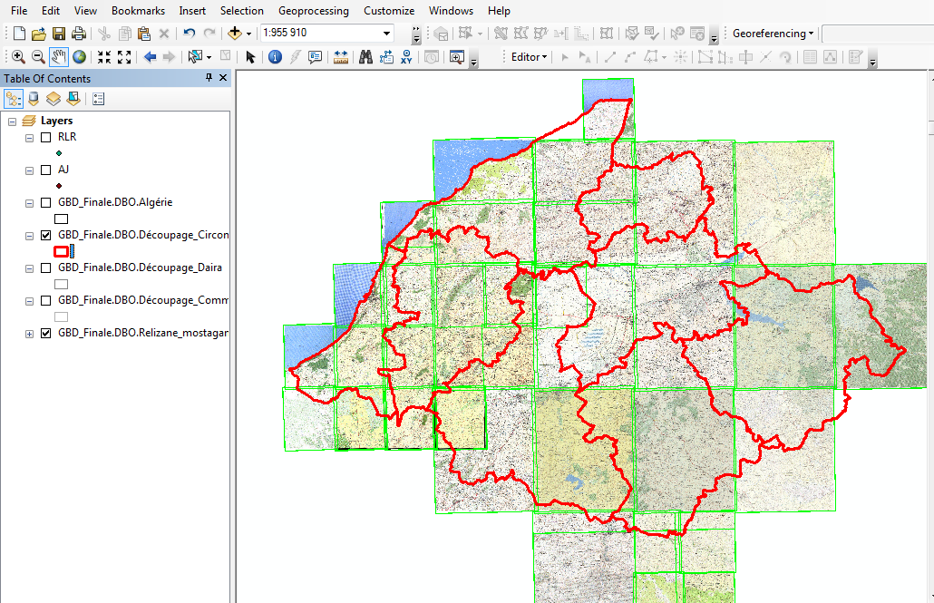
Figure 16 : Couche de Division par Circonscription

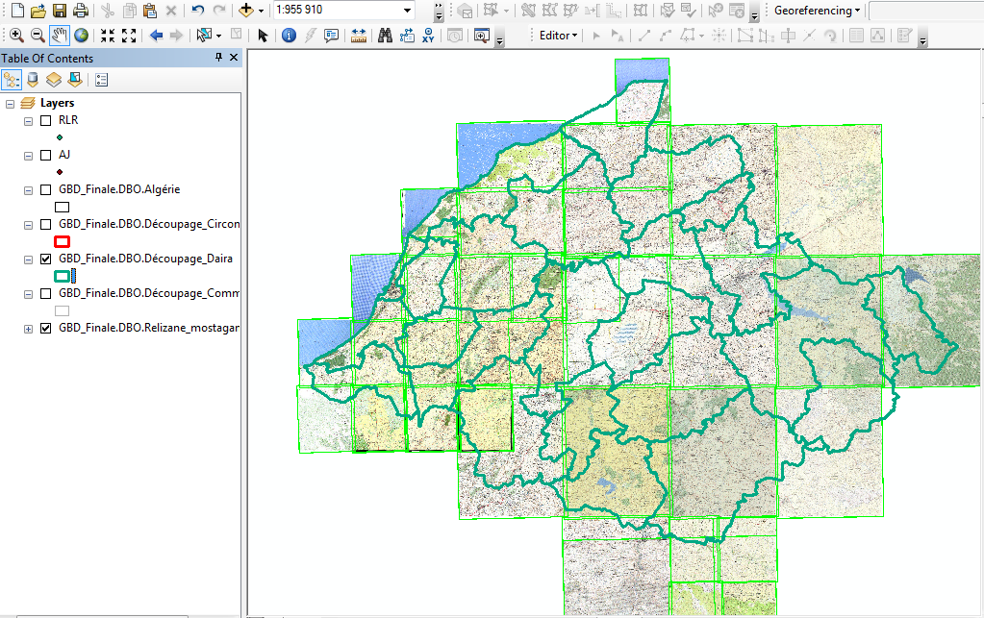
Figure 17 : Couche de Division par Daïra

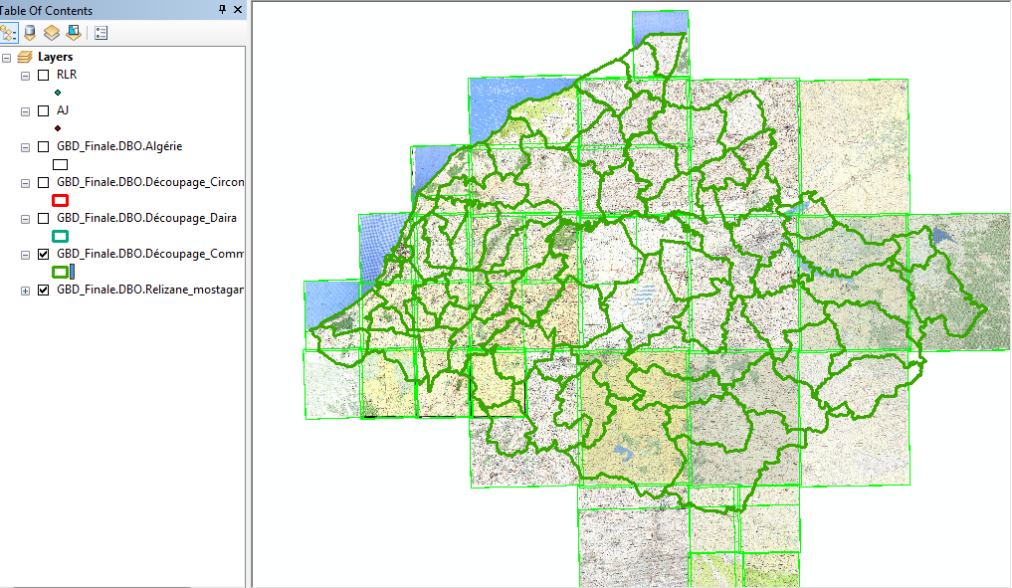
Figure 18 : Couche de Division par Commune
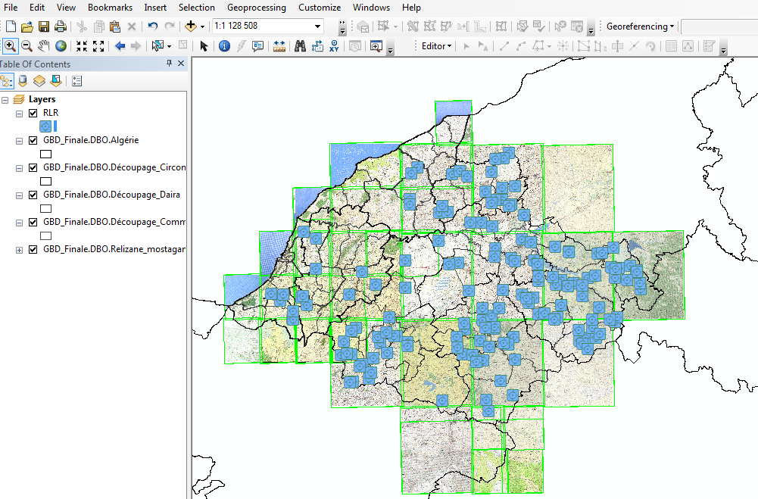
Figure 19 : Couche du projet de la réalisation de logements ruraux

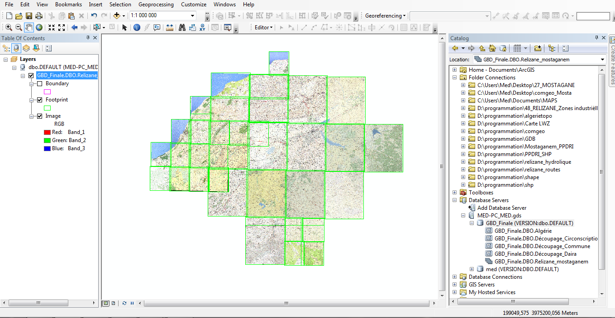
Figure 20 : La Mosaïque des Cartes de la Wilaya de Mostaganem et de Relizane

- SQL Server 2008 R2
Microsoft SQL Server est un Système de gestion de base de données (SGBD) relationnel et transactionnel développé et commercialisé par Microsoft.
Il permet de stocker des données sur une base et de gérer ces données en les modifiant et en les mettant à jour.
Il permet aussi de définir des relations entre les tables en assurant l'intégrité des données qui sont stockées. Ces relations peuvent être utilisées pour modifier ou supprimer en chaîne des enregistrements liés.

- Prise en main de SQL Server
Pour commencer l'utilisation de Microsoft SQL Server, il faut préciser un nom de serveur et une authentification puis on clique sur « Connect »

Figure 21 : Fenêtre du démarrage de sql.

On constate rapidement que l'interface principale de SQL Manager est très simple. Elle est formée d'un menu contextuel, d'une barre d'outils et d'une fenêtre « Explorer » à gauche

Figure 22 : l’Explorateur de Base de Données (Géodatabase)

On remarque qu'il y a un emplacement vide à gauche de la fenêtre « Explorer » où on va ajouter une autre fenêtre qui s'appelle «Object Explorer Details». Elle nous affiche les détails des objets sélectionnés sur la fenêtre « Explorer»
Pour afficher cette fenêtre, il suffit d'appuyer sur le bouton F7 du clavier ou bien de cliquer sur « View » puis «Object Explorer Details».
La fenêtre « Explorer » affiche les objets du serveur de base de données en une hiérarchie conçue pour faciliter la navigation.
On peut cliquer sur le symbole + à gauche du dossier pour pouvoir afficher son contenu.

Figure 23 : La Fenêtre Explorateur d’Objet

Pour la création d’une nouvelle Géodatabase il faut donc se connecter au serveur SQL a partir de ArcGis (ArcMap) comme le montre les figures ci-dessous,
Il faut d’abord se connecter au server SQL dans la catégorie Database Servers,

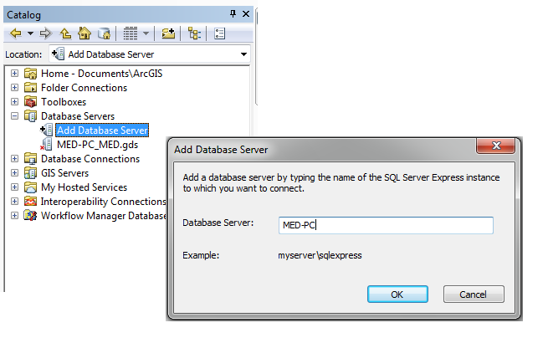
Figure 24 : La Fenêtre d’Ajout de Server SQL sous ArcGis

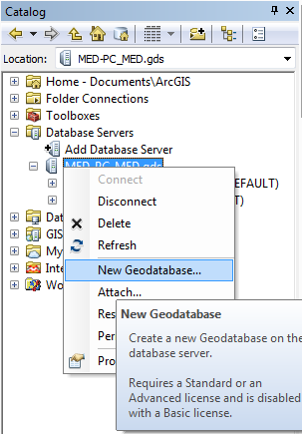

Figure 25 : Création d’une Géodatabase

Une fois la Géodatabase crée, on peut créer nos différentes couches ainsi que les tables attributaires et la mosaïque des rasters,
A l’aide de SQL Server Management Studio on peut visualiser nos tables et nos couches créé sous ArcMap comme la montre les figures ci-dessous.

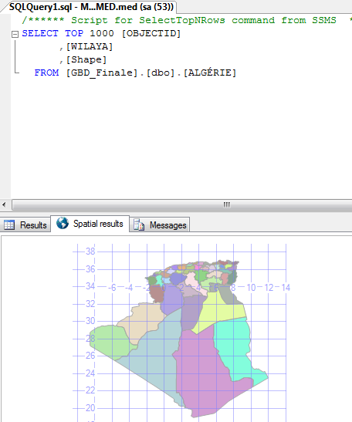

Figure 26 : Visualisation de la Donnée Géographique Sous SQL Server

- La programmation VB.Net et ArcGis

Il existe deux type de programmation que la bibliothèque d’ESRI nous donne ;
- La programmation d’une application libre appelée (Stand Alone), c'est-à-dire qui ne nécessite pas que le programme ArcGis soit installé, comme le montre la figure ci-dessous Windows Application (Engine),

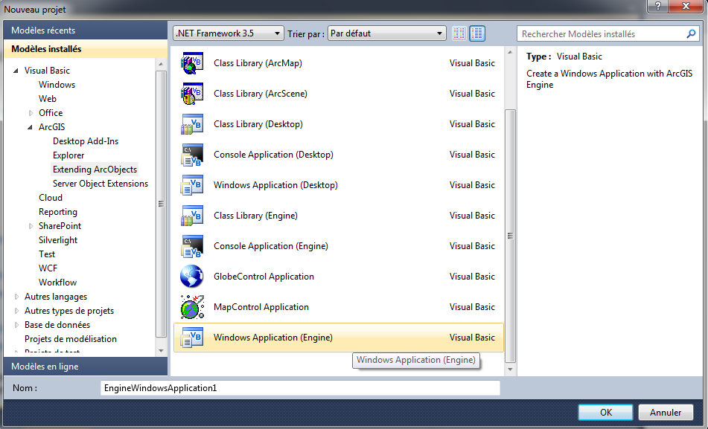

Figure 27 : Application Stand Alone.

La programmation qui permet la personnalisation ou l’ajout de nouveau outils et fonction du logiciel ArcGis, appelé Class Library comme on peut aussi le voir sur la figure précédente.

Dans notre projet on va faire un peu des deux programmations, on a programmé une petite application Stand Alone et on a aussi fait de la programmation qui concerne la personnalisation et l’ajout des outils
- Une application permettant l’affichage et la visualisation de différentes couches de notre base de données géographique
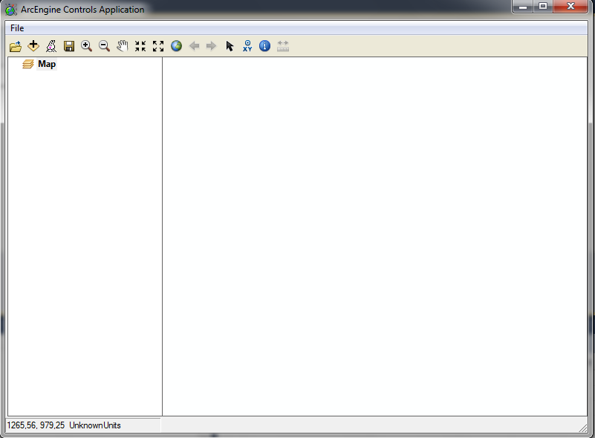
Figure 28 : Interface de l’Application

- La personnalisation des outils sous ArcMap

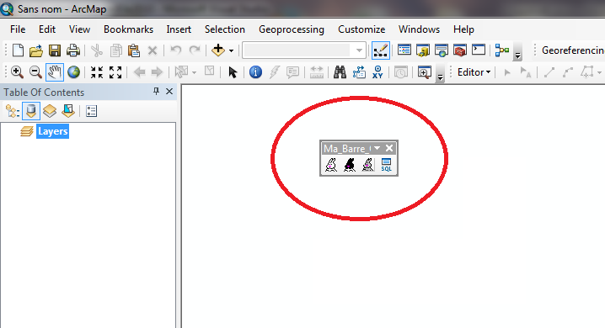
Figure 29 : La Barre d’Outils personnalisée sur ArcMap

- Code Source

- Application avec interface

'partie importation de bibliothèque

Imports Microsoft.VisualBasic
Imports System
Imports System.Drawing
Imports System.Collections
Imports System.ComponentModel
Imports System.Windows.Forms
Imports System.Data
Imports System.IO
Imports System.Runtime.InteropServices
Imports ESRI.ArcGIS.esriSystem
Imports ESRI.ArcGIS.Carto
Imports ESRI.ArcGIS.Geodatabase
Imports ESRI.ArcGIS.Controls
Imports ESRI.ArcGIS.ADF
Imports ESRI.ArcGIS.SystemUI
Imports ESRI.ArcGIS

'la form générale de l’interface

Public Class frmMain : Inherits System.Windows.Forms.Form

‘déclaration des class privés
Private m_mapControl As IMapControl3 = Nothing
Private m_mapDocumentName As String = String.Empty
Private statusBarXY As StatusBarPanel
Private components As IContainer

Private m_contextMenu As ContextMenuClass = Nothing

''' <summary>
''' The main entry point for the application.
''' </summary>
<STAThread()> _
Shared Sub Main()

'Load runtime
If Not RuntimeManager.Bind(ProductCode.Engine) Then
If Not RuntimeManager.Bind(ProductCode.Desktop) Then
MessageBox.Show("Unable to bind to ArcGIS runtime. Application will be shut down.")
System.Environment.Exit(1) ' Force exit or other indication in the application
End If
End If
Application.Run(New frmMain())
End Sub

Private Sub frmMain_Load(ByVal sender As Object, ByVal e As System.EventArgs) Handles MyBase.Load
'get the MapControl
m_mapControl = CType(axMapControl1.Object, IMapControl3)

'disable the Save menu (since there is no document yet)
menuSaveDoc.Enabled = False

m_contextMenu = New ContextMenuClass()
m_contextMenu.SetHook(axMapControl1.Object)

'add the load layer file command to the map
axToolbarControl1.AddItem(New LoadLayerFileCmd(), -1, 2, False, -1, esriCommandStyles.esriCommandStyleIconOnly)

m_contextMenu.ContextMenu.AddItem(New SaveLayerFileCmd(), -1, -1, False, esriCommandStyles.esriCommandStyleIconAndText)
m_contextMenu.ContextMenu.AddItem(New RemoveLayerCmd(), -1, -1, False, esriCommandStyles.esriCommandStyleIconAndText)
End Sub

#Region "Main Menu event handlers"
Private Sub menuExitApp_Click(ByVal sender As Object, ByVal e As System.EventArgs) Handles menuExitApp.Click
'exit the application
Application.Exit()
End Sub

‘la commande du clique sur le menu save as doc

Private Sub menuSaveAsDoc_Click(ByVal sender As Object, ByVal e As System.EventArgs) Handles menuSaveAsDoc.Click
'execution de la sauvegarde
Dim command As ICommand = New ControlsSaveAsDocCommandClass()
command.OnCreate(m_mapControl.Object)
command.OnClick()
End Sub
#End Region

'mette à jour la barre de statu et le menu de sauvegarde
Private Sub axMapControl1_OnMapReplaced(ByVal sender As Object, ByVal e As ESRI.ArcGIS.Controls.IMapControlEvents2_OnMapReplacedEvent) Handles axMapControl1.OnMapReplaced
'prendre le nom du document de la mapcontrol
m_mapDocumentName = m_mapControl.DocumentFilename

'si la mapcontrol est vide alr on désactive le menu de sauvegarde
If m_mapDocumentName = String.Empty Then
menuSaveDoc.Enabled = False
statusBar1.Text = String.Empty
Else
'sinon on active le menu de sauvegarde et on ecrit le nom du document que contient la mapcontrol dans la barre de statu
menuSaveDoc.Enabled = True
statusBar1.Text = Path.GetFileName(m_mapDocumentName)
End If
End Sub
'l’evenemnt du movement de la sourie, mettre les coordonnées du curseur dans la barre de statu
Private Sub axMapControl1_OnMouseMove(ByVal sender As Object, ByVal e As IMapControlEvents2_OnMouseMoveEvent) Handles axMapControl1.OnMouseMove
statusBarXY.Text = String.Format("{0}, {1} {2}", e.mapX.ToString("#######.##"), e.mapY.ToString("#######.##"), axMapControl1.MapUnits.ToString().Substring(4))
End Sub

Private Sub axTOCControl1_OnMouseDown(ByVal sender As Object, ByVal e As ITOCControlEvents_OnMouseDownEvent) Handles axTOCControl1.OnMouseDown
'si on clique sur le bouton droit de la sourie
If 2 <> e.button Then
Return
End If

'l’utilisation du hitTest permet de savoir sur quoi l’utilisateur a cliqué
‘ déclaration et affectation
Dim item As esriTOCControlItem = esriTOCControlItem.esriTOCControlItemNone
Dim map As IBasicMap = Nothing
Dim layer As ILayer = Nothing
Dim other As Object = Nothing
Dim index As Object = Nothing

'le HitTest
axTOCControl1.HitTest(e.x, e.y, item, map, layer, other, index)

'sur quel item l’utilisateur a cliqué
If Nothing Is layer OrElse Not (TypeOf layer Is IFeatureLayer) Then
Return
End If

'mettre les propriété de la couche dans la mapcontrol
axMapControl1.CustomProperty = layer

'Affichage d’un popup menu sur la couche selectionner autrement dit sur e.x et e.y qui sont les coordonnées du curseur
m_contextMenu.PopupMenu(e.x, e.y, axTOCControl1.hWnd)
End Sub
End Class

- Application intégrée dans ArcMap (personnalisation)

'le corp principale de la tool barre c’est à dire son contenu, elle contient des Ittem donc on fait des classes items et on les appelle ici
Public Sub New()

AddItem("Boite_Outils.cmdAfficher")

End Sub

' la classe de notre bouton qui aura la capacité d’afficher et de cacher les couches
Public Sub New()
MyBase.New()

' les proprieties du bouton
MyBase.m_category = "outils" 'texte de categorie
MyBase.m_caption = "Afficher" 'texte de sous titre
MyBase.m_message = "afficheur de couches" 'texte du message d’affichage quand on met la curseur de la sourie sur le bouton
MyBase.m_toolTip = "Afficher" 'texte de la pointe de l’outil
MyBase.m_name = "outils Afficheur" ‘nom

End Sub

Public Overrides Sub OnClick()

' mettre les couches du mapdocument dans la liste du combobox de frmAfficheur
Dim pAfficher As New frmAfficheur

pAfficher.ArcMapApplication = m_application
Dim pArcMapApplication As New ArcMapWrapper

pArcMapApplication.ArcMapApplication = m_application
pAfficher.Show(pArcMapApplication)

Dim pMxd As IMxDocument = m_application.Document
Dim pMap As IMap = pMxd.FocusMap

For i As Integer = 0 To pMap.LayerCount - 1
Dim pLayer As ILayer = pMap.Layer(i)
pAfficher.ComboBox1.Items.Add(pLayer.Name)
Next

End Sub
End Class
' cette classe permet de rendre le Form que nous avons nomé frmAfficher fils de ArcMap
Public Class ArcMapWrapper
Implements IWin32Window

Private m_application As IApplication
Public Property ArcMapApplication() As IApplication
Get
Return m_application
End Get
Set(ByVal value As IApplication)
m_application = value
End Set
End Property

Public Sub New()

End Sub

Public ReadOnly Property Handle As System.IntPtr Implements System.Windows.Forms.IWin32Window.Handle
Get
Return New IntPtr(m_application.hWnd)
End Get
End Property

End Class

Conclusion Générale
Le développement passe en Algérie par plusieurs programmes depuis l’indépendance jusqu’à nos jour. Mais ces programmes ne sont pas atteint les objectifs souhaités pour le développement des espaces ruraux, soit de l’absence d’une définition légale du milieu rural, soit à cause de la confusion entre le développement rural et le développement agricole en plus qu’il est consacré exclusivement par la gestion des espaces ruraux et ses ressource naturelles, sans prendre en considération l’acteur essentiel qui est l’homme rural.
Tout ça a conduit à l’apparition d’une nouvelle notion de Développement Rural, qui est le Renouveau Rurale qui se base sur le développement de ces espaces ruraux y compris l’élément humain. Parmi ces outil, les PPDRI qui sont des projets intégrés fédérateurs construits de base ver le haut au contraire des programmes précédent. Les PPDRI se basent sur l’intégration des services entre eux.
Concernant le milieu rural dans les Wilayas de Mostaganem et de Relizane, qui se distingue par leurs nombre 22 communes rural parmi les 70 communes des deux Wilayas, et compte 55% de la population de la Wilaya de Mostaganem et 67% de la population de la Wilaya de Relizane, et il a bénéficié comme toutes les régions rurales du PRR, qui s’appuie sur l’intégration des projets de tous les secteurs et qui veille à leur exécution la Conservation des Forêts qui a été chargée de plusieurs tâches dans cadre du PPDRI.
Et vu les intérêts du SIG dans la gestion des projets tels que l’analyse et l’intégration de données géographiques, comme un moyen de contrôle et une nouvelle technique de gestion des projets, on a fait dans cette tâche l’intégration des données PPDRI dans une base de données pour les stocker et les sauvegarder. Cette base de données nous donne une vision globale sur chaque projet, de telle façon qu’on peut savoir le nombre de projets réalisé et le volume de chaque action exécute, ainsi que les localités et même les services responsables sur les projets.

Références Bibliographiques

- Ashok K M., 2008- Information to Geographical Information system. Concept publishing campany. First published, New Delhi, 37p.
- Athan T., 2010- Quantum GIS, Manuel Utilisation, Version 1,3.’Mimas’ Quantum GIS Development Team. 10p.
- Barbier P., 2005- Map Info V7.0 Fonctionalités de base. ENSG, Marne, 6p.
- Benguerai A., Benabdeli Kh., 2009- Contribution à l’élaboration d’un SIG pour une région steppique : Wilaya de Naâma (Algérie). Rev. Mediterranea, Época II, n⁰ 20, Alicante, pp 17-18.
- ESRI.2004- Utilisation d’Arc Map, Arc GIS 9, ESRI 380 New York Street Realands. ESRI France 21, 646p.
- Chételat J., 2005- Eléments méthodologiques de diagnostic paysager utilisant les systèmes d’information géographique. Thèse, Doct. Ecole polytechnique, Lausanne, 14p.
- Claude C., 2004- Analyse spatiale géométrique et systèmes d’informations géographique, un regard de l’analyse spatiale sur la géomatique et ses outils d’exploitation. Journées cassinisigma, Univ. Fibourg, Suisse, 3p.
- Habert É., 2000- Qu’est-ce qu’un système d’information géographique. IRD. 9p.
- IAAT., 2003- Cahier méthodologique sur la mise en œuvre d’un SIG. Territoires numérique. 10p.
- Initiation à ArcGis 12 au 14 Décembre, 2007 Bobo-Dioulasso. Réalisé par A. Midekor (Observatoire de l’Eau) & J.Wallens(GEau)
- Ministère de l’Agriculture et du Développement rural,._M.D.D.R. Conception et mise en œuvre du Projet de Proximité de Développement Rural (PPDRI) « Guide de procédures ». Ministère de l’Agriculture et du Développement rural, 2003, 80p
- NASRI Rachid 2012. Mémoire de Caractérisation et Intégration des données des projets forestiers réalisés dans le cadre de Programme National du Renouveau Rural (cas de la Wilaya de Mostaganem).
- N.BOUCHARD. L’action des collectivités locales en faveur d’un développement durable des territoires ruraux (Enjeux, difficultés et opportunités), 2009, 53p.
- Ougrine M., non daté- Contribution des images ETM+ de landsat 7 à la mise à jour cartographique à 1/200 000, cas de la feuille de M’silla (Hauts Plateaux Algérie). Centre régional Africain des sciences et technologies de l’espace en langue française, pp 9-17.
- Ramos F., 2003- Modélisation et validation d’un système d’information géographique 3D opérationnel. Thèse, Doct. Univ. Marne-La Vallée, France, 48p.
- Serrutum S. et Grossely C.P., 1997- Use of digital terrain modeling for farm planning for mechanical harvest of sugar cane in Maurititus.Computers and electronics in agriculture 18, pp 29-52.
- Tajeddine B., 2001- Diagnostic écologique et proposition d’un modèle d’aménagement : cas des systèmes écologiques fragilisés de la région d’El Baidh (Algérie). Thèse, Mag. Centre Univ. Mascara, 116p.
- Thierno A.W., 2008- Initiation à Map Info Professional, étapes cartographique et élémentaire avec Map Info Professional. Ed. ENPC-LVMT, Marne, 3p.
- Berry A. et Miellet P., 1999-Systèmes d’infromation géographique.

- http://www.interieur.gov.dz/

